LISTE DU MATERIEL 2020-2021

BIENVENUE EN 4e année A !

- 2 crayons ordinaires
- Une gomme
- Un taille – crayons
- Un bic à 4 couleurs
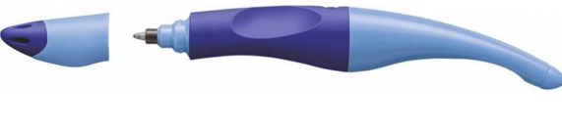
- Un stylo de marque « Stabilo » avec recharges d’encre. ( !! droitier ou gaucher) OU stylo à encre
- Un effaceur
- 2 marqueurs fluo
- 2 marqueurs à fine pointe pour tableau blanc + tissu
- 2 grands tubes de colle Pritt.
- Un compas qui ne bouge pas, stable
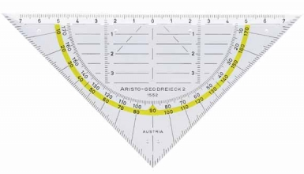
- Une équerre-aristo
- Une latte de 30 cm en fer
- Une paire de ciseaux
- 50 fardes chemises en plastique
- Une boite de crayons de couleurs
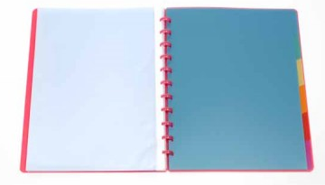
- Une boite de marqueurs
- Un classeur à anneaux (épaisseur de 8 cm)
- Un classeur à anneaux (épaisseur de 4 cm)
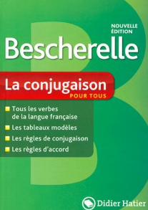
- Une farde de présentation ATOMA 100 pochettes (200 vues) (pour monter en P5/P6)
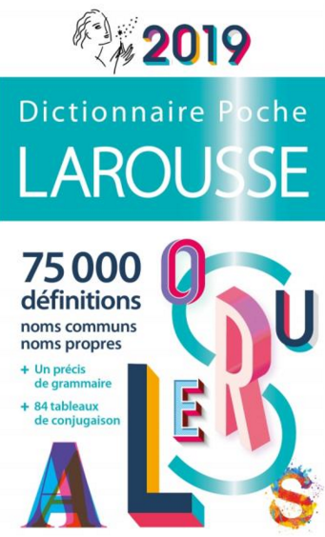
- Une farde à rabats
- Un Bescherelle de conjugaison
- Un dictionnaire : Larousse de poche ( !! pas le Larousse Junior !)
- Une calculatrice (idem P3)
- 2 enveloppes
- Un sac de gym comprenant des sandales, short bleu et t-shirt de l’école. (idem P3)
- 2 boites de mouchoirs en papier
- Un gobelet et un set de table (idem P3)
- Un bol avec couvercle pour le potage (idem P3)
- Une boite en plastique type glace « Fermette »…
- 4 vieilles balles de tennis (facultatif)
Etiquetez tout le matériel au nom de votre enfant !

CONSEILS :
Récupérer le matériel en ordre de P3.
Eviter le matériel « type gadget » et privilégier le matériel durable qui respecte la nature.
Merci pour votre collaboration et bonnes vacances !

Monsieur Grégory

